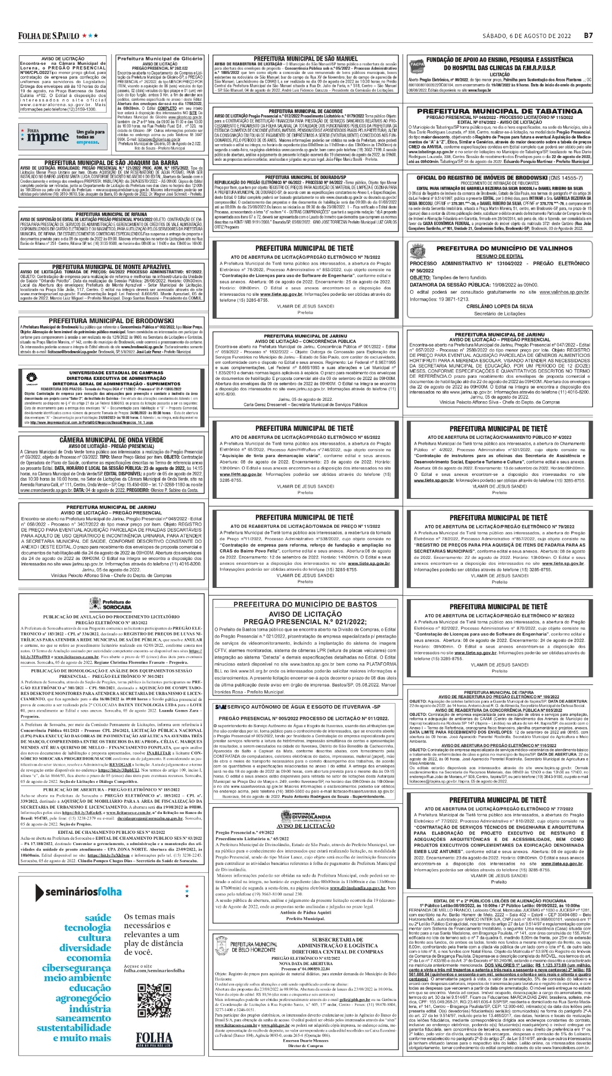

PREFEITURA MUNICIPAL DE RIFAINA  
AVISO DE SUSPENSÃO DE EDITAL DE LICITAÇÃO  
PREGÃO PRESENCIAL N°043/2022  
OBJETO: CONTRATAÇÃO DE EMPRESA PARA PRESTAÇÃO DE SERVIÇOS DE ADMINISTRAÇÃO E GERENCIAMENTO DE CRÉDITOS DE VALE ALIMENTAÇÃO, DISPONIBILIZADOS EM CARTÃO ELETRÔNICO E OU MAGNÉTICO, PARA A UTILIZAÇÃO PELOS SERVIDORES DA PREFEITURA MUNICIPAL DE RIFAINA, EM ESTABELECIMENTOS COMERCIAIS ESPECIALIZADOS.  
Fica suspensa a entrega de proposta e documentos prevista para o dia 09 de agosto de 2022 às 09:00. Maiores informações no setor de Licitações sito na Rua Barão de Rifaina nº 251- Centro, Rifaina-SP, tel. (16) 3135 9500, no horário das 08h00 às 11h00 e das 13h00 às 16h00.

**Rifaina, 05 de agosto de 2022.  
Hugo César Lourenço-Prefeito**